数据大屏
最近更新时间：2026-04-10

功能说明
数据大屏用于在直播过程中实时展示直播间的各项数据指标，包括观看人数、互动数据、观众地域分布、实时趋势等。运营人员可通过数据大屏了解当前直播效果，辅助调整直播内容与运营策略。

数据大屏使用说明
- 入口
- 入口一：直播间列表-更多-数据大屏
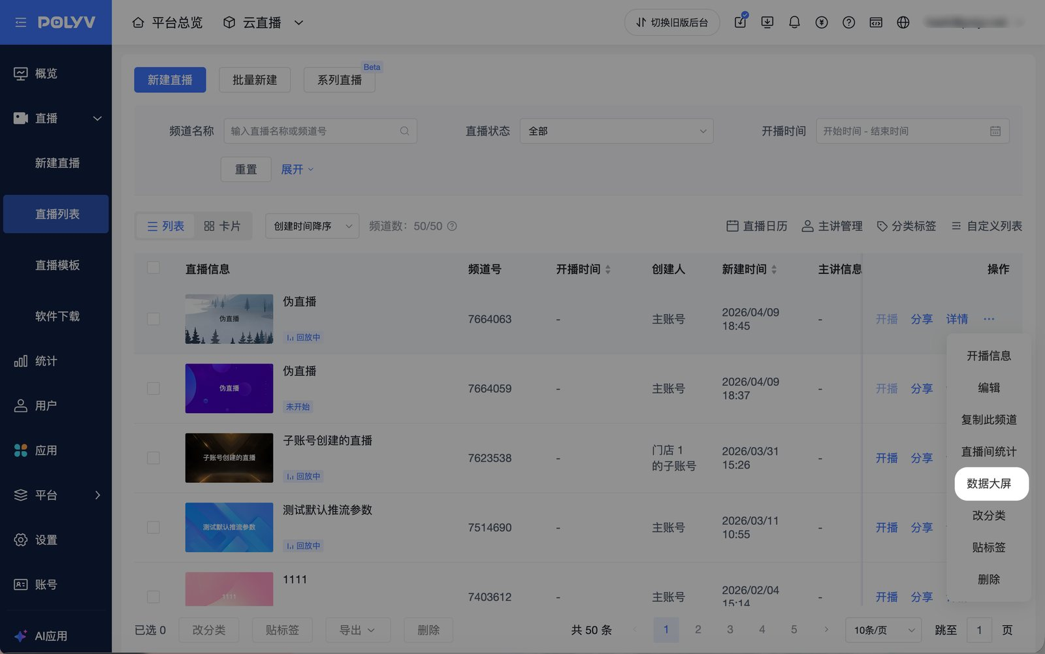
- 入口二：直播间详情-数据大屏
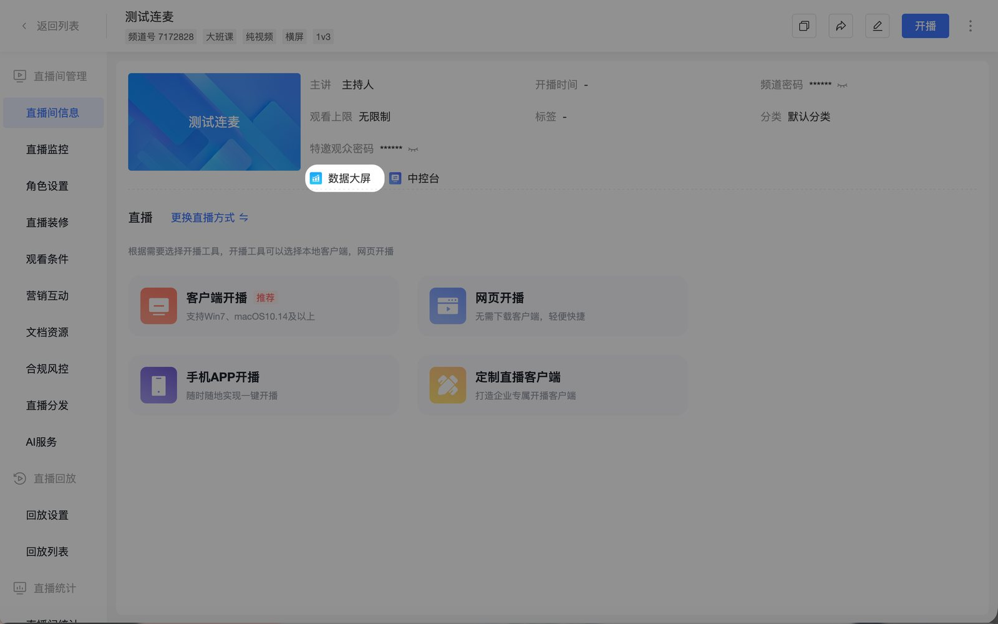
- 数据大屏操作
- 切换场次
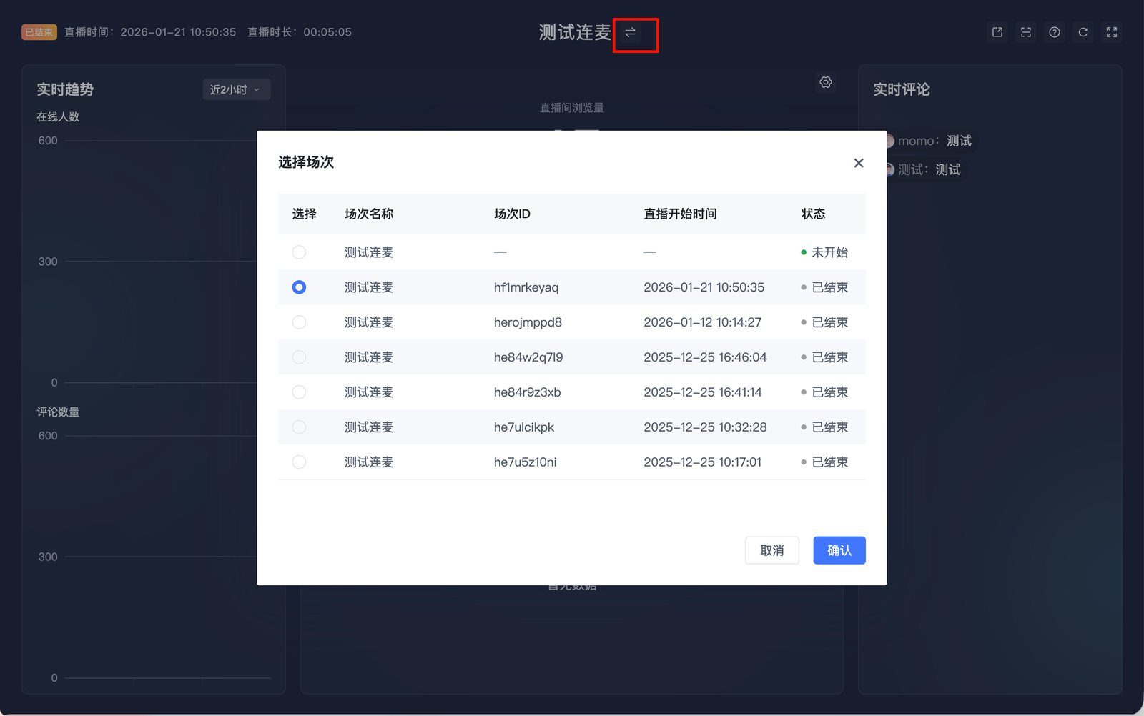
- 自定义展示数据指标
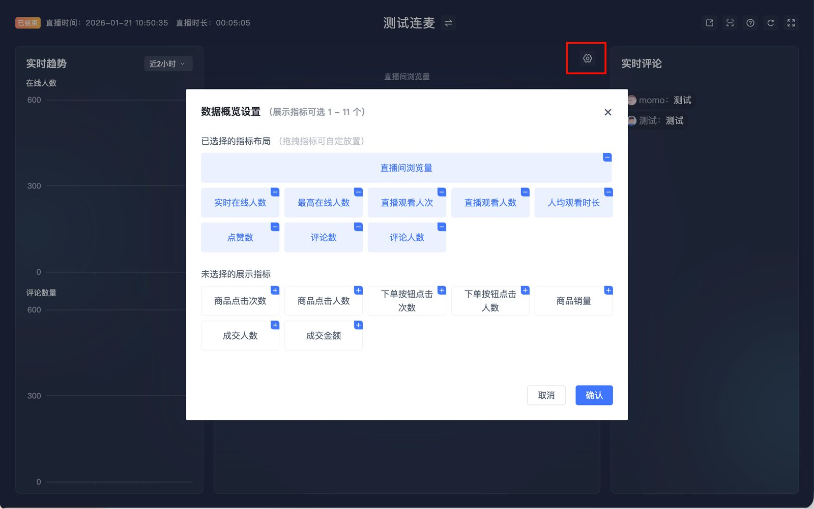
- 免密分享
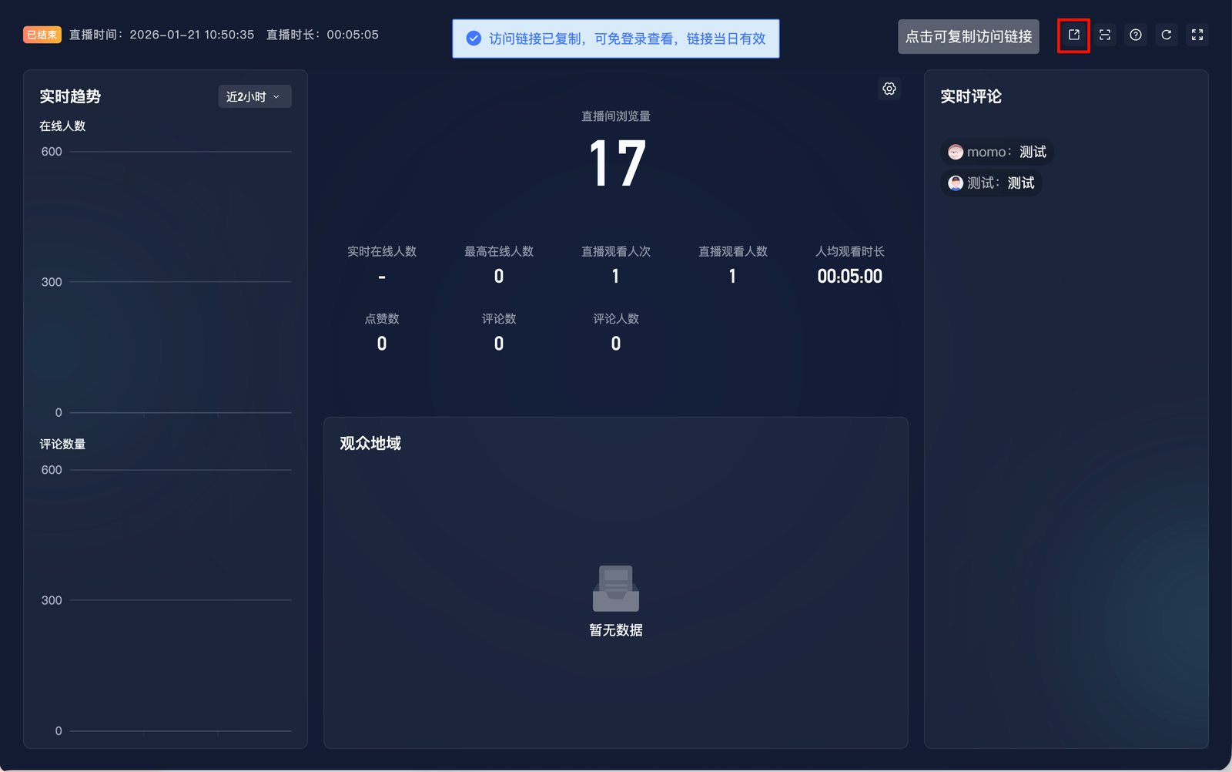
- 查看所有正在直播的频道的数据
- 主账号可见全部频道范围，子账号仅可查看权限范围内的频道
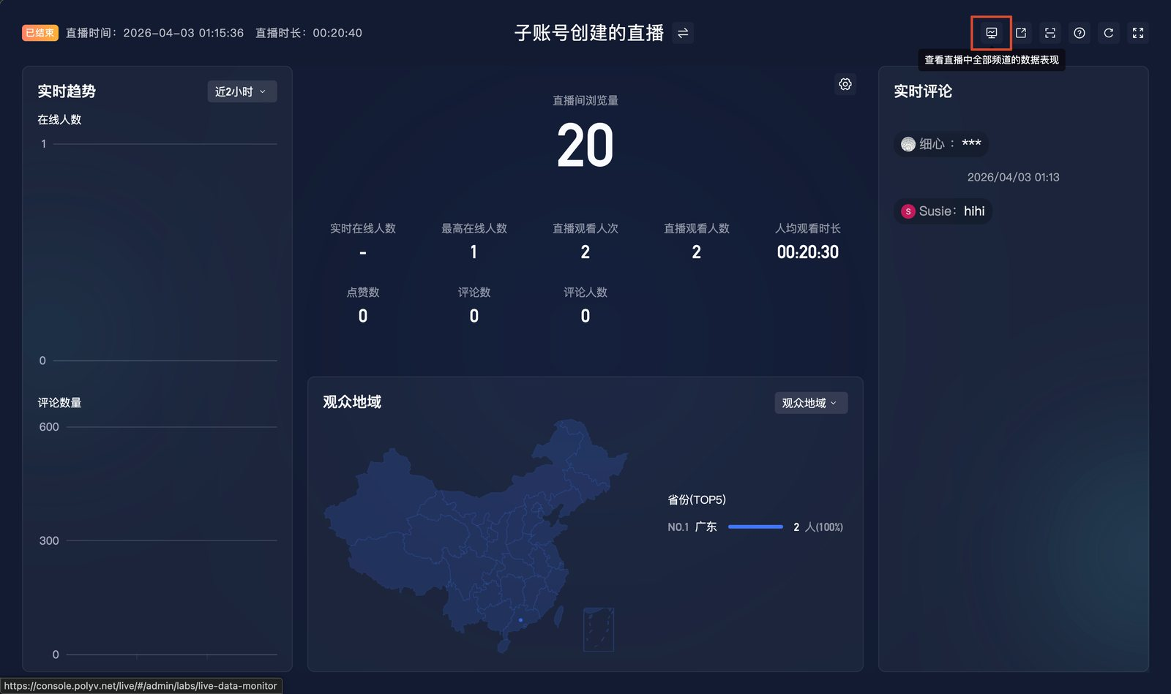
- 数据类型说明
当前页面数据的数据粒度与统计方式与计费数据不同，仅供运营分析使用。对账请前往财务中心进行查询。

核心指标（中上）
数据类型 | 数据定义 | 数据获取时效性
实时在线人数 | 当前直播间在线观众人数 | 15 秒
直播观看人次（PV） | 直播开始到直播结束的时间范围内，进入直播间的用户总次数 | 5 分钟
直播观看人数（UV） | 直播开始到直播结束的时间范围内，进入直播间的用户总数 | 5 分钟
直播间浏览量 | 直播创建开始至今，用户进入直播间的总次数 | 15 秒
最高在线人数 | 直播开始到直播结束的时间范围内，直播间的最高在线人数 | ≤5 分钟
人均观看时长 | 所有用户观看直播总时长 / 累计观看人数 | 5 分钟
点赞数 | 直播创建开始至今，当前直播间的点赞数量 | 15 秒
评论数 | 本次直播用户评论总条数 | 5 分钟
评论人数 | 本次直播评论用户总人数 | 5 分钟
商品点击次数 | 该频道商品库的商品在所有终端的点击次数，点击位置包含商品列表、商品推送卡片 | <1 分钟
商品点击人数 | 该频道商品库的商品在所有终端的点击人数，点击位置包含商品列表、商品推送卡片；同一观众在同一终端下点击多次会去重 | <1 分钟
下单按钮点击次数 | 该频道商品库中支持直接购买的普通产品，在 H5 观看页访问下单页并点击提交订单按钮的次数 | <1 分钟
下单按钮点击人数 | 该频道商品库中支持直接购买的普通产品，在 H5 观看页访问下单页并点击提交订单按钮的人数；同一观众点击多次会去重 | <1 分钟
商品销量 | 该频道商品库中直接购买的普通产品的商品总销量。已下单待支付状态不统计，支付成功才统计；剔除 0 元订单；同一观众针对同一商品多次下单不去重 | —
成交人数 | 该频道商品库中直接购买的普通产品的成交总人数。已下单待支付状态不统计，支付成功才统计；剔除 0 元订单；同一观众针对同一商品多次下单会去重 | —
成交金额 | 该频道商品库中直接购买的普通产品的成交总金额。已下单待支付状态不统计，支付成功才统计；剔除 0 元订单 | —

实时趋势（左侧）
数据类型 | 数据定义 | 数据获取时效性
在线人数 | 每两分钟内，直播间实时在线人数 | ≤5 分钟
评论数量 | 每两分钟内，直播间实时评论数量 | 5 分钟

邀请榜（左侧）
数据类型 | 数据定义 | 数据获取时效性
邀请人数 | 直播创建开始至今，当前直播间的所有邀请人以及邀请数量 | 15 秒

评论（右侧）
数据类型 | 数据定义 | 数据获取时效性
实时评论 | 展示当前直播间的实时评论，支持查看往期评论内容 | 实时

观众地域（中下）
数据类型 | 数据定义 | 数据获取时效性
地域分布 | 用户访问直播间时所处的地域分布；一个用户可能会有多个地域 | 5 分钟

